Развлечение для старших дошкольников.

Встреча с музыкой В.Шаинского.
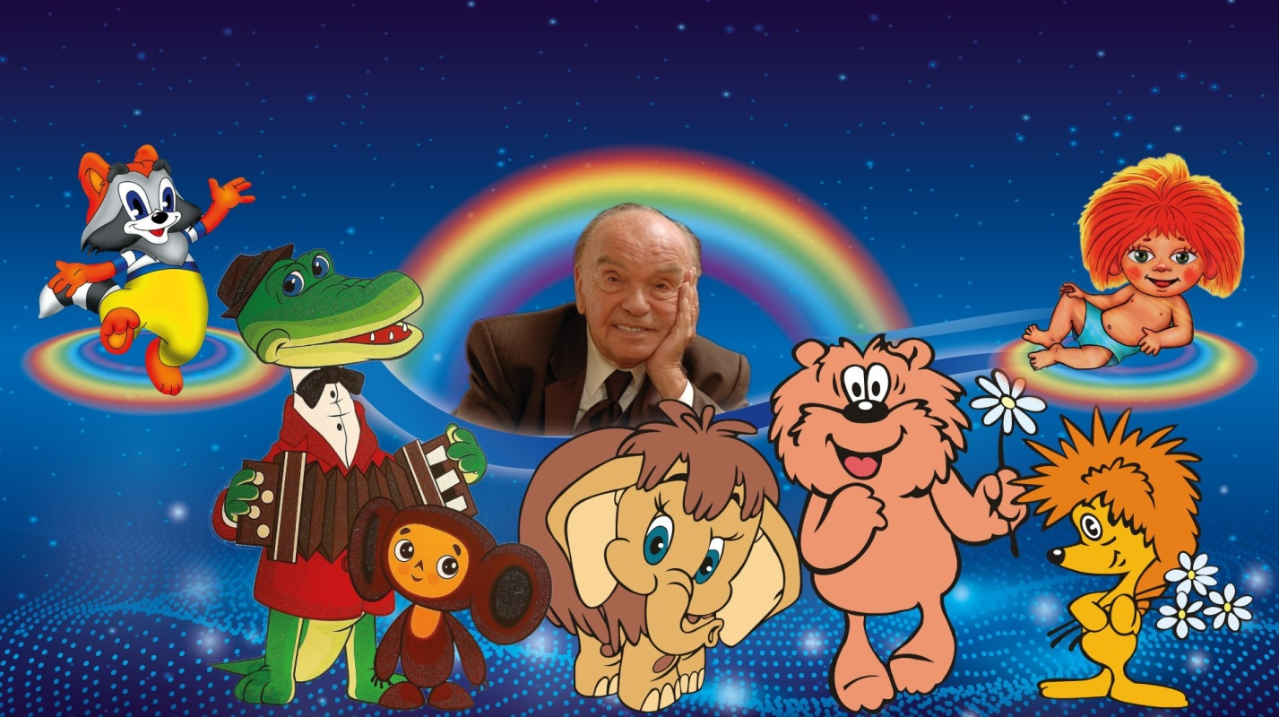
Ведущая. Сегодня мы собрались, чтобы познакомиться с творчеством композитора Шаинского, спеть и послушать его песни.
Владимир Яковлевич Шаинский родился в городе Киеве - столице Украины. В его семье все очень любили музыку, песни, часто ходили в театр, на концерты. С раннего детства мальчик тянулся к музыке, в 10 лет он поступил в музыкальную школу, учился игре на скрипке. Учился он отлично, рано стал сочинять музыку, и все думали, что он станет знаменитым скрипачом. Но началась война, и нужно было защищать Родину.
Когда война закончилась, Владимир Яковлевич продолжил учёбу.
Песни Шаинского прозвучали по радио и сразу полюбились детям и взрослым, потому что это были песни с красивой мелодией, песни о Родине, о любви к родной природе, о дружбе. Герои песен стали любимыми героями детей.
Сегодня мы споём песню о дружбе6, доброте, называется она «Улыбка».
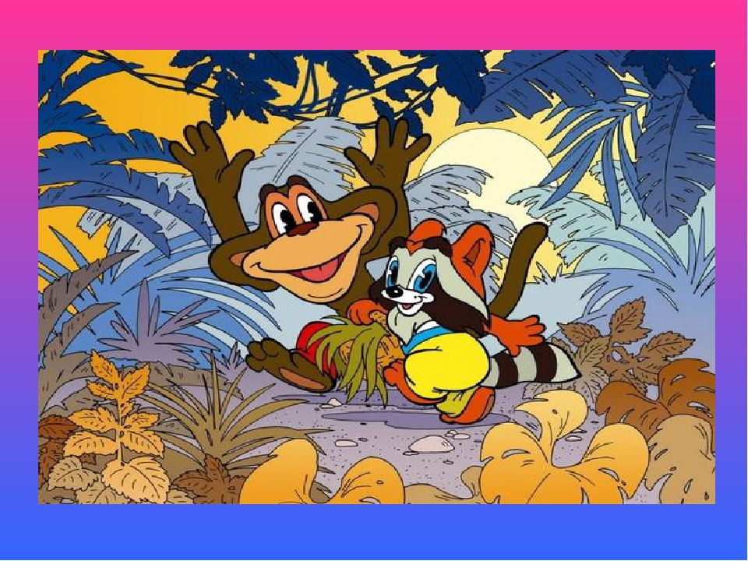
Дети исполняю песню «Улыбка»(слова М. Пляцковского)
Ведущая. А сейчас вы послушаете торжественную лирическую песню.
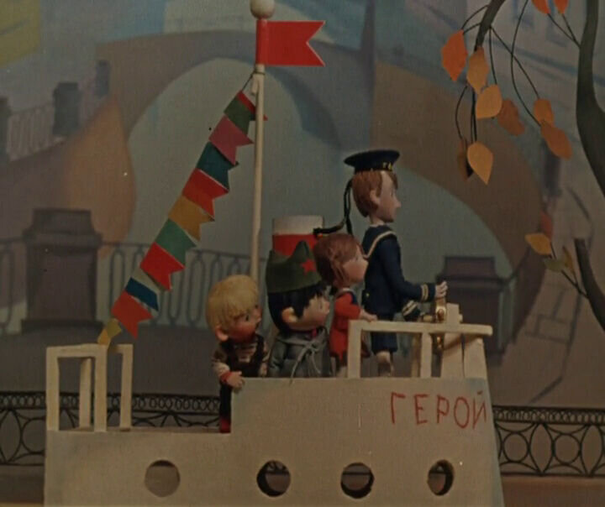
Звучит песня «Крейсер «Аврора»» (слова М.Матусовского).
Ведущая. Ребята а теперь я вам загадаю загадки.
Не любит он копать картошку.
А есть идёт с огромной ложкой.
У него в руках гармошка,
А зовут его… (Антошка).
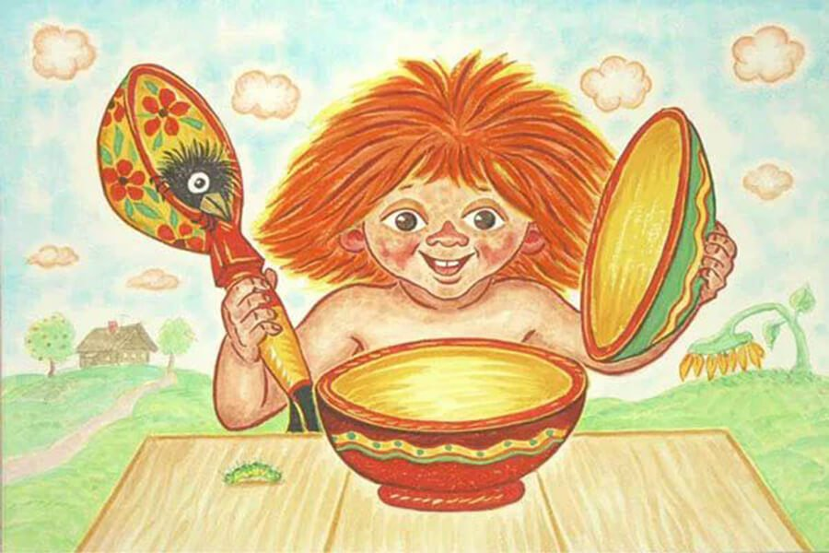
Дети исполняют песню «Антошка» (слова Ю.Энтина).
Ведущая.
Отгадайте без подсказки,
Кто герой у этой сказки.
С ним по улице ходил,
Очень добрый крокодил.
Герой не зверь и не букашка,
Кто он дети… (Чебурашка).
Выходит девочка в костюме чебурашки. Исполняет «Песню Чебурашки» (слова Э. Успенского).
Крокодил Гена (с гармошкой).
Вам ребята я спою
Песню звонкую свою.
Вы же парами вставайте,
Пляску дружно начинайте.
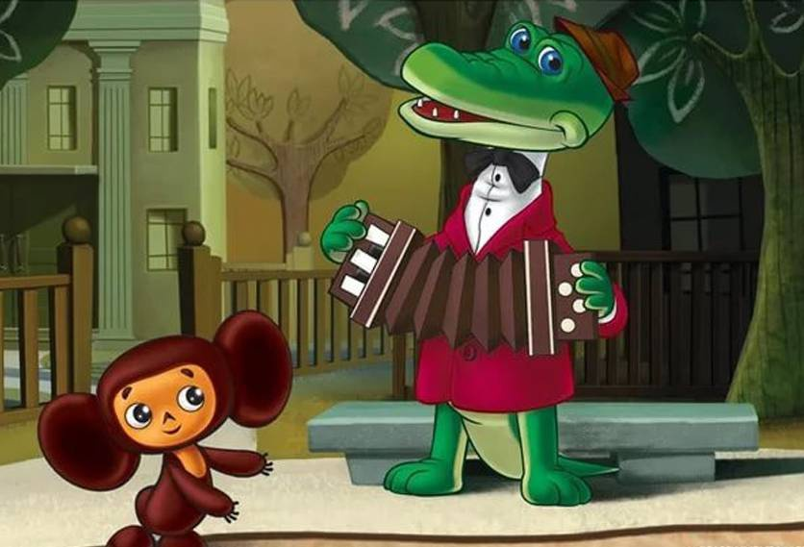
Дети исполняют парную пляску под «Песенку крокодила Гены».
Ведущая. Дети! Все вы видели нашу выставку рисунков. Вы сами выбрали два самых лучших рисунка. А теперь я называю победителей, Это Дима и Саша. Разрешите мне поздравить их и вручить призы-игрушки: крокодила Гену и Чебурашку.
Ведущая вручает призы, поздравляет победителей.
А теперь мы поиграем вместе с гостями.
Проводится игра-аттракцион.
Ведущая. А сейчас хочу пригласить всех детей исполнить новый танец «Чунга –Чанга» (слова Ю.Энтина).
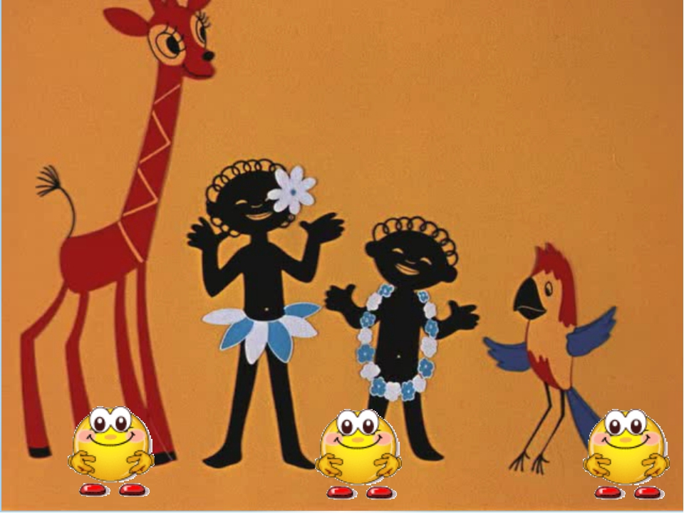
Танец «Чунга-Чанга».
Ведущая. Нашу сегодняшнюю встречу предлагаю завершить исполнением песни о дружбе«Вместе весело шагать».Подпевайте.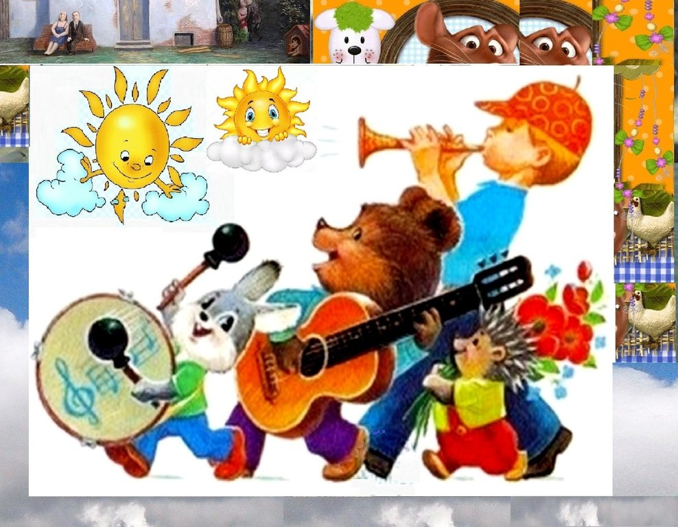
Дети подпевают и уходят из зала в группу.

